Пользовательский интерфейс

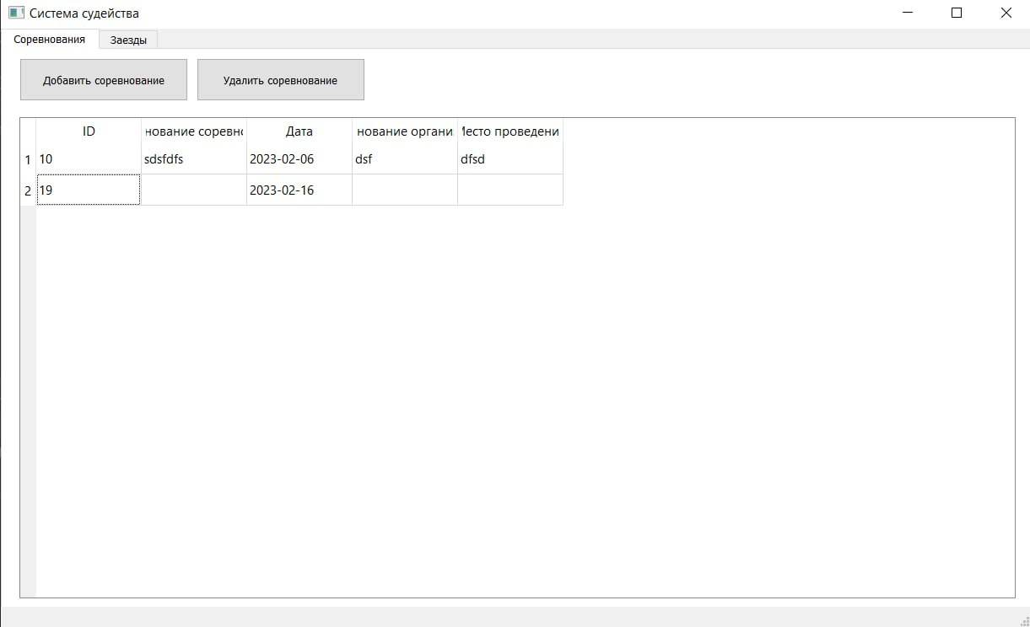Нами было решено сделать акцент на программной части кейса, поэтому для создания графического интерфейса использовался модуль PyQt5. Данный фреймворк позволяет за короткий промежуток времени создать удобный и строгий интерфейс.  
Для проектирования и создания графического пользовательского интерфейса с помощью виджетов использовался инструмент Qt Designer. Он позволяет легко создавать, настраивать и тестировать диалоговые окна за счет своего удобного визуала.  
В приложении присутствуют диалоговые окна:  
- Главное окно (картинка) Оно включает в себя TabWidget, который позволяет переключаться с заездов на соревнования и наоборот.

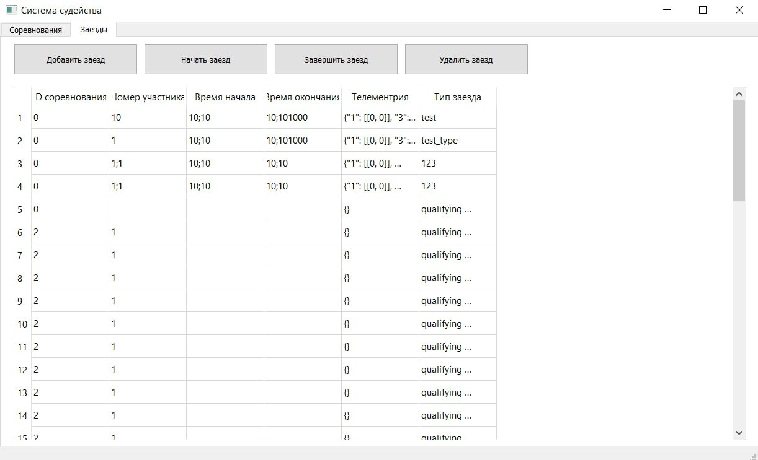

- Добавление заезда. Сюда задаются параметры заезда. Для выбора типа заезда используется виджет ComboBox.

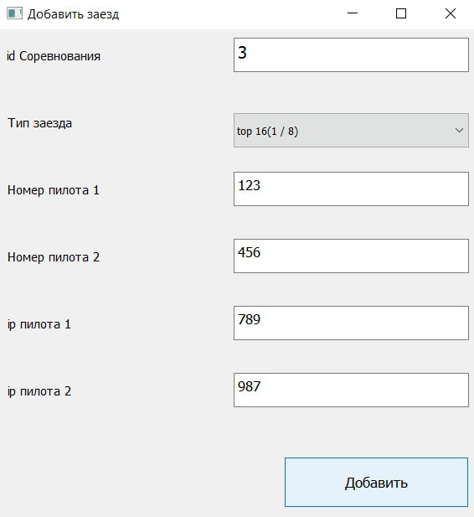

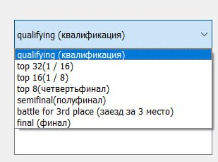

- Добавление соревнования. Сюда задаются параметры соревнования.

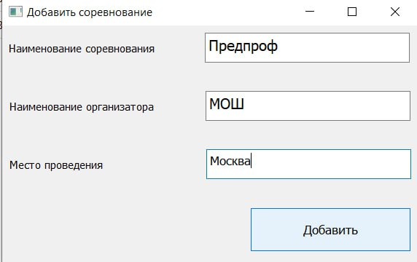

Как можно заметить, по нажатию кнопки «Добавить», в базу данных о соревнованиях записывается новое соревнование.

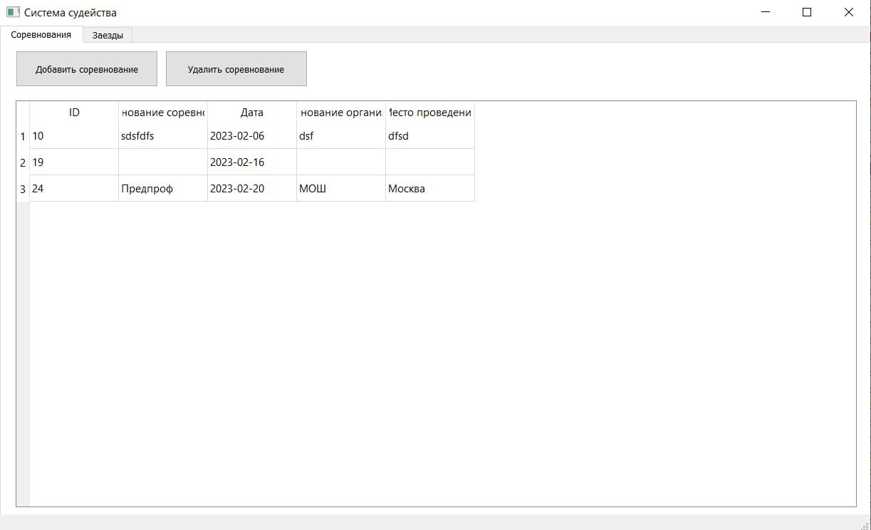  
- Отображение графика. Показывается график зависимости угла от времени.

Картинка

Чтобы не было проблем с отображением текста, используются Unicode символы. Примеры:

\u0421\u0438\u0441\u0442\u0435\u043c\u0430 \u0441\u0443\u0434\u0435\u0439\u0441\u0442\u0432\u0430

\u0423\u0434\u0430\u043b\u0438\u0442\u044c \u0437\u0430\u0435\u0437\u0434

\u0414\u043e\u0431\u0430\u0432\u0438\u0442\u044c \u0437\u0430\u0435\u0437\u0434

\u041d\u0430\u0440\u0438\u0441\u043e\u0432\u0430\u0442\u044c \u0433\u0440\u0430\u0444\u0438\u043a

\u0417\u0430\u0432\u0435\u0440\u0448\u0438\u0442\u044c \u0437\u0430\u0435\u0437\u0434

\u0417\u0430\u0435\u0437\u0434\u044b

\u0414\u043e\u0431\u0430\u0432\u0438\u0442\u044c \u0441\u043e\u0440\u0435\u0432\u043d\u043e\u0432\u0430\u043d\u0438\u0435

\u0423\u0434\u0430\u043b\u0438\u0442\u044c \u0441\u043e\u0440\u0435\u0432\u043d\u043e\u0432\u0430\u043d\u0438\u0435

\u0421\u043e\u0440\u0435\u0432\u043d\u043e\u0432\u0430\u043d\u0438\u044f